# Enum (Enumerado)

*Un enumerado (o Enum) es una clase "especial"* (tanto en Java como en otros lenguajes) *que limitan la creación de objetos a los especificados explícitamente en la implementación de la clase.* La única limitación que tienen los enumerados respecto a una clase normal es que si tiene constructor, este debe de ser privado para que no se puedan crear nuevos objetos.

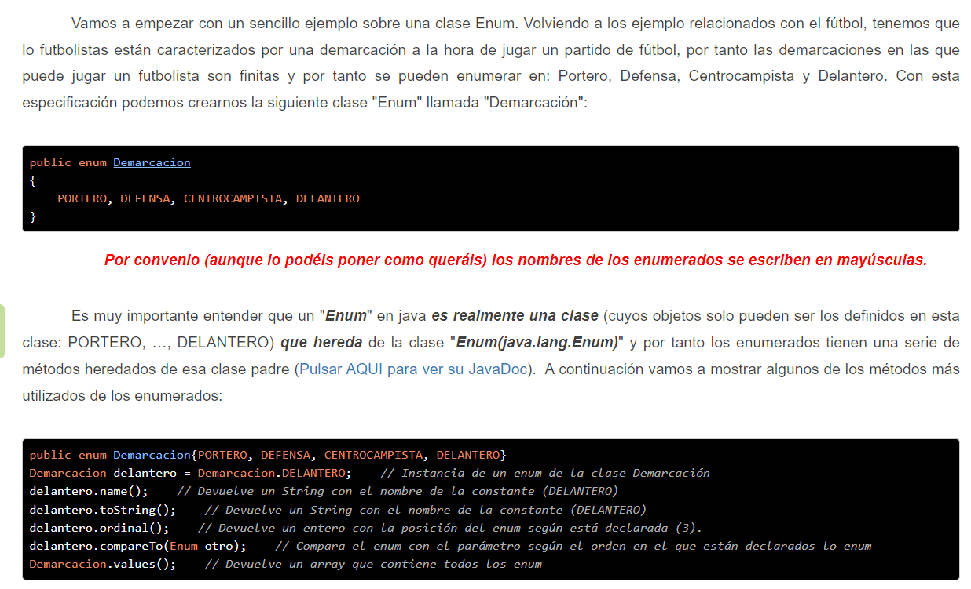

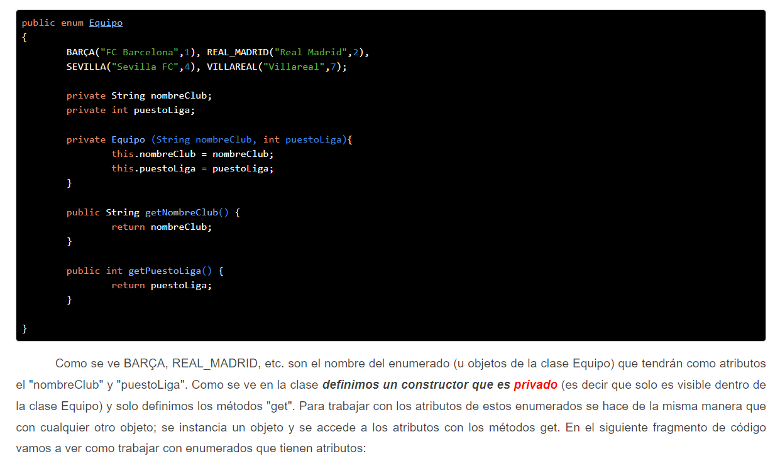

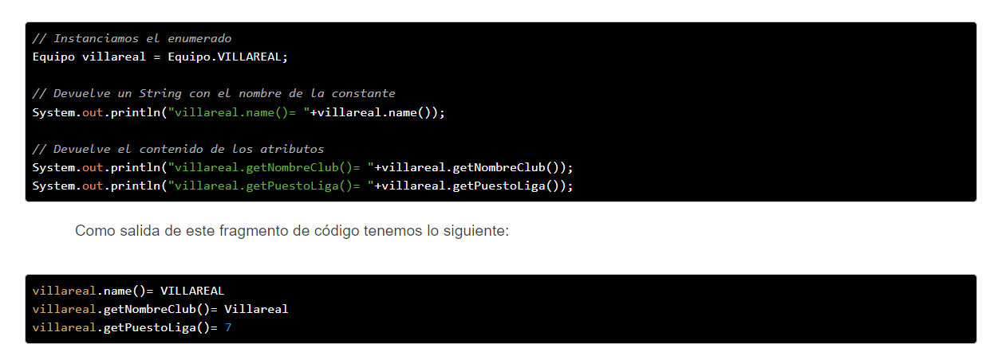

# HashMap (Diccionario o clave-valor)

**Un HashMap en Java es una tabla hash** basado en una **implementación de la interfaz Map de Java**, el cual será una colección de Key-value (clave-valor). Un HashMap permite nulos y no se encuentra ordenada.

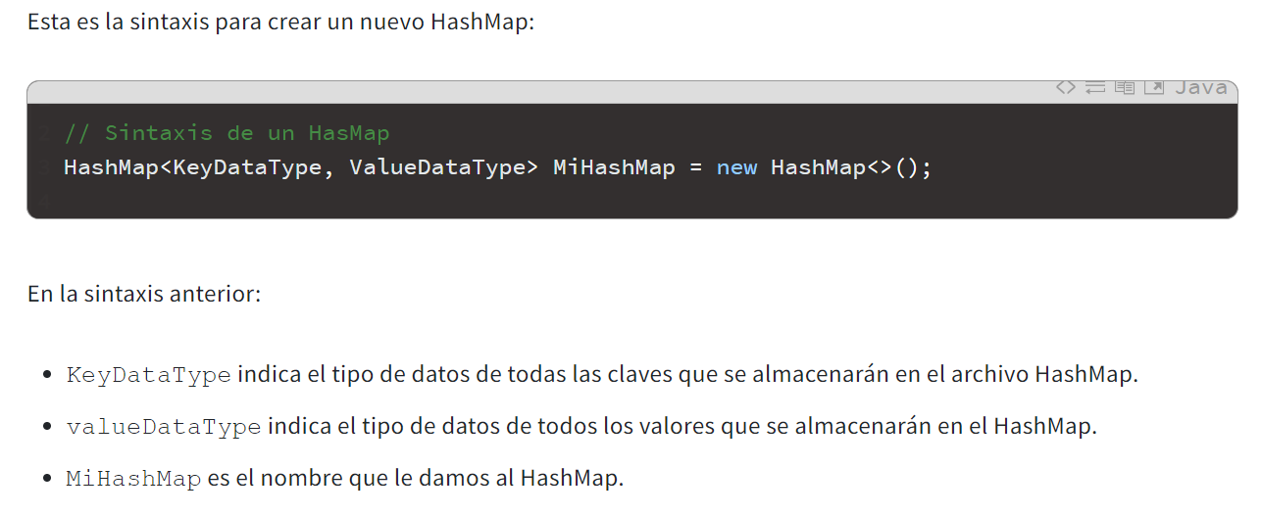

Para actualizar un HashMap en Java vamos a hacer uso de put. Con put vamos a obtener un valor por su key y sobreescribir encima su valor. En el caso en el que esa key no exista, se creará la key con su valor.



